Reconnaitre des solides et tracer des patrons de solides
Reconnaitre et nommer des solides
- Entoure les solides.
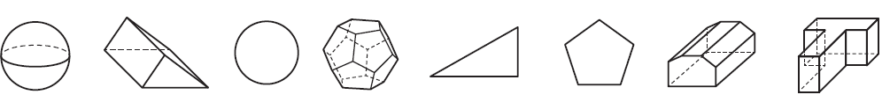

- Relie le solide à son nom.
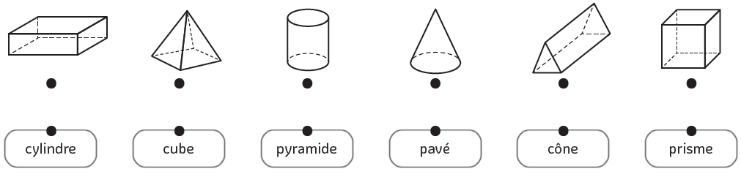
Décrire des solides
- Lis les descriptions suivantes et colorie-les de la même couleur que les solides correspondants de l’exercice 2.
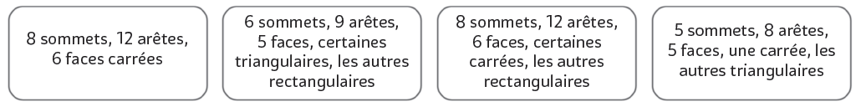
Associer un patron à un solide
- Donne le nom des solides correspondant aux patrons ci-dessous.
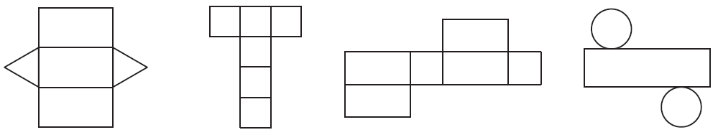
………………….. | ………………….. | ………………….. | …………………..

Tracer un patron de solide
- Trace le patron d’un cube. 6. Trace le patron d’un pavé.



Reconnaitre des solides et tracer des patrons de solides
Reconnaitre et nommer des solides
- Classe les solides A, B, C, D, E, F, G, H et I dans le tableau.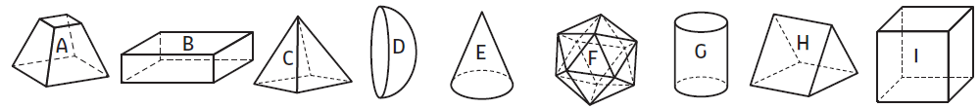
polyèdres | non-polyèdres
- Écris le nom des solides suivants :
B : ………………………… | C : …………………………
G : ………………………… | H : ………………………… | I : …………………………
Décrire des solides
- Complète le tableau. | A | B | C | H | I
nombre de faces
nombre d’arêtes
nombre de sommets
Associer un patron à un solide
- Indique à quel solide présenté dans l’exercice 1 correspondent les patrons suivants.
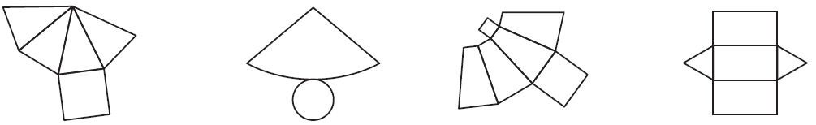
……..……….. | ……………….. | ……………….……… | ……………

Tracer un patron de solide
- Trace le patron du solide B. 6. Trace le patron du solide I.

